Новости образования №15 (май, 2017)

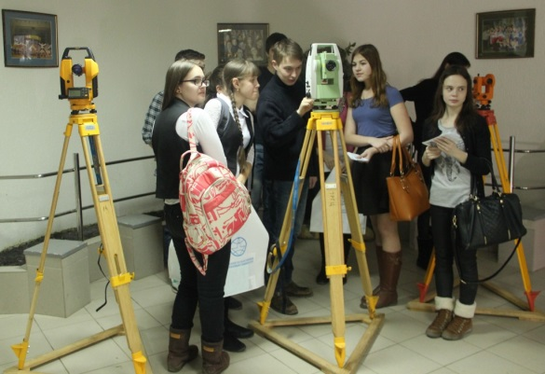
- ТИУ приглашает школьников на инженерную практику
В Тюменском индустриальном университете второй раз пройдёт летняя научно-образовательная программа «Инженерная практика».
В этом году ТИУ открывает свои двери для юных инженеров – учеников, окончивших 1-8 классы, и предлагает уникальную возможность для гармоничного развития интеллектуальных навыков детей в области инновационных технологий.
На протяжении двух недель ребят ждут учебные занятия с опытными преподавателями, проектная деятельность в группах, а также интересные досуговые мероприятия и насыщенная экскурсионная программа.
В учебной программе — уроки по 10 направлениям: модульное конструирование из бумаги; параметрическое конструирование; светотехника и электроника; программирование; 3D-моделирование; нефтегазовое дело; робототехника; астрономия; геология; физика.
На занятиях ребята расширят свой кругозор, приобретут новые полезные навыки и знания, получат ответы на все интересующие их вопросы, а также создадут свои собственные проекты.
Чтобы подать заявку на участие перейдите по ссылке.
Заявки принимаются до 02 июня 2017 года включительно.
Программа реализуется в период с 13 по 24 июня с понедельника по пятницу: с 08.30 до 18.00; суббота, воскресенье — выходные дни.
Участие в программе платное.
По вопросам обращаться в школу инженерного резерва: тел. 28-33-94, 8-904-461-00-61.

- Право в комиксах: в Тюмени идет новый молодежный конкурс

В Тюмени впервые проходит Открытый молодежный конкурс рисованных историй «Тюменский респект», стартовавший в апреле 2017 года.
Организатором выступил Тюменский государственный университет при поддержке международного комикс-проекта «Респект», проекта «Открытая школа права», городского Департамента по спорту и молодёжной политике и ООО «Полное право».

В рамках конкурса участники создают современные комиксы, призванные помочь молодому поколению разобраться в сложном выборе между агрессией и взаимоуважением, беззаконием и правом.
Для участников конкурса и молодых педагогов Тюмени будут проведены семинары от московских экспертов по комиксостроению и методическим основам использования комиксов в образовательном процессе.
Участниками конкурса могут стать школьники 7–11-х классов, студенты вузов и ссузов, молодые педагоги и другие представители молодежи Тюменской области в возрасте до 35 лет. На конкурс принимаются как индивидуальные, так и коллективные заявки.

Заявки на конкурс принимаются с 1 апреля по 25 мая 2017 года на student@utmn.ru.

Подробнее: https://www.utmn.ru/presse/novosti/studencheskaya-zhizn/308169/
Источник: Управление стратегических коммуникаций ТюмГУ

- Конференция для школьников «ЗНАЙ СВОЙ КРАЙ»



АКАДЕМИЯ ТУРИЗМА И МЕЖДУНАРОДНЫХ ОТНОШЕНИЙ
при поддержке Образовательной секции при Координационном Совете по развитию туризма Администрации города Екатеринбурга; Свердловского областного краеведческого музея

Уважаемые коллеги!
Приглашаем вас принять участие в работе
XI очно-заочной конференции для школьников
«ЗНАЙ СВОЙ КРАЙ»

Дата и время проведения: 23 мая 2017 года, с 14:00 до 17:30
Место проведения – музей истории и археологии Урала, пр. Ленина 69/10, 2 этаж, библиотека.
Регламент проведения:
13.30 – Регистрация участников конференции (библиотека, 2 этаж)
14.00 – Приветственное слово к участникам от организаторов конференции
14.15 - Работа секции «Природное и историко-культурное наследие родного края, туристские центры Урала»
15.45 – экскурсия к Шигирскому идолу (2 этаж музея)
16.10 – продолжение работы секции
17.00 – награждение победителей и участников конференции
17.15 – Мастер-класс для участников конференции от «Студии Барабанов»

Заявки на участие в конференции принимаются до 21 мая 2017 г.
В заявке просим указать ФИО участника, класс, тему работы.
Для заочного участия высылается работа в электронном виде на тему
«Природное и историко-культурное наследие родного края, туристские центры Урала»
(до 20-25 страниц). Участникам – бесплатная экскурсия в музей и грамоты.

Контакты: Дашкевич Людмила Александровна; Базаров Евгений Юрьевич
Телефон для справок: 8-912-69-25-176
Факс: (343) 245-36-51 e-mail: bazarov_uit@mail.ru (для заявок и работ)

- Подготовительное отделение РГППУ объявляет прием слушателей на новый учебный год


Подготовка к ЕГЭ в вуз осуществляется за счет средств федерального бюджета.
На подготовительное отделение принимаются:
- дети-сироты;
- дети-инвалиды, инвалиды I и II группы;
- инвалиды войны, участники и ветераны боевых действий;
- граждане, проходившие в течение не менее 3-х лет военную службу по контракту в вооруженных силах Российской Федерации, других войсках, военных формированиях;
- граждане, прошедшие военную службу по призыву и поступающие на обучение по рекомендациям командиров;
- другие категории граждан, указанные в части 7 статьи 71 Федерального закона Российской Федерации от 29 декабря 2012 г. № 273 – ФЗ «Об образовании в Российской Федерации».
На подготовительное отделение РГППУ принимаются вышеуказанные категории граждан при наличии у них среднего общего образования при предоставлении документов, подтверждающих льготы на обучение.

Выплачивается стипендия

Иногородним предоставляется общежитие

Адрес: Екатеринбург, ул. Машиностроителей, 2–102.
Контакты: (343) 221-19-53, 90 90 230 279
Электронная почта: natalya.mejta@rsvpu.ru

- Физико-технологический институт УрФУ приглашает на учебу

Приглашаем Вас поступать в Физико-технологический институт (http://fizteh.urfu.ru/) Уральского федерального университета (http://urfu.ru). Мы являемся одним из ведущих вузов Уральского федерального округа в области подготовки кадров для наукоемких и высокотехнологичных отраслей промышленности. В нашем институте вы можете получить образование по следующим направлениям подготовки и специальностям:

Направление подготовки, специальность | Количество бюджетных мест | Вступительные испытания (ЕГЭ) | Срок обучения
Биотехнические системы и технологии | 20 | Математика (профильный уровень),  Русский язык,  Физика | 4 года
Прикладные математика и физика | 25 | Математика (профильный уровень),  Русский язык,  Физика | 4 года
Информационные системы и технологии | 45 | Математика (профильный уровень),  Русский язык,  Физика | 4 года
Электроника и наноэлектроника | 50 | Математика (профильный уровень),  Русский язык,  Физика | 4 года
Стандартизация и метрология | 9 | Математика (профильный уровень),  Русский язык,  Физика | 4 года
Ядерная физика и технологии | 85 | Математика (профильный уровень),  Русский язык,  Физика | 4 года
Приборостроение | 20 | Математика (профильный уровень),  Русский язык,  Физика | 4 года
Материаловедение и технологии материалов | 10 | Математика (профильный уровень),  Русский язык,  Физика | 4 года
Инноватика | 16 | Математика (профильный уровень),  Русский язык,  Физика | 4 года
Управление качеством | 15 | Математика (профильный уровень),  Русский язык,  Физика | 4 года
Химическая технология | 45 | Математика (профильный уровень),  Русский язык,  Химия | 4 года
Электроника и автоматика физических установок | 25 | Математика (профильный уровень),  Русский язык,  Физика | 5 лет
Технологии разделения изотопов и ядерное топливо | 10 | Математика (профильный уровень),  Русский язык,  Физика | 5,5 лет
Ядерные реакторы и материалы | 20 | Математика (профильный уровень),  Русский язык,  Физика | 5,5 лет
Химическая технология материалов современной энергетики | 23 | Математика (профильный уровень),  Русский язык,  Физика | 5,5 лет

Приходите к нам учиться!

Приемная комиссия начинает работу 20 июня по адресу г. Екатеринбург ул. Мира д. 19

- Stand Up СурГУ


В настоящее время в молодежной среде очень популярно направление стендап.

И студенчество СурГУ – не исключение!

Так, весной 2017 года в многофункциональном зале нашего университета прошел Stand Up СурГУ.

Ведущим мероприятия был председатель клуба КВН СурГУ

В этот день на сцене блистали следующие студенты СурГУ: Рамиль Нурдтнов, Эльмир Насиров, Кирилл Скворцов, Ринат Нигаматуллин и Полина Норкина.

Поддержать студентов СурГУ пришли комики команды Stand Up Sever.

- Свердловский областной педагогический колледж приглашает на обучение
Прием студентов - 2017 год
УСЛОВИЯ ПОСТУПЛЕНИЯ - БЕЗ ГИА, ОГЭ И ЕГЭ!!!
ПО СРЕДНЕМУ БАЛЛУ ДОКУМЕНТА ОБ ОБРАЗОВАНИИ! Очная форма обучения:
База 9 классов:
Срок обучения в колледже – 3 года 10 месяцев
Специальности:
- Преподавание в начальных классах;
- Дошкольное образование;
- Социально-культурная деятельность;
- Физическая культура (вступительные испытания: лёгкая атлетика, ОФП);
- Декоративно-прикладное искусство (вступительное испытание: рисунок)
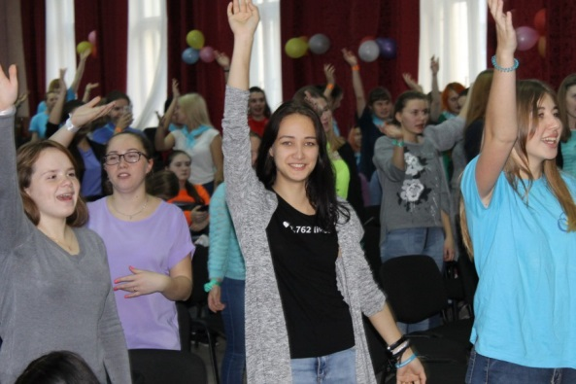
База 11 классов:
Срок обучения в колледже - 2 года 10 месяцев
Специальности:
- Дошкольное образование;
- Преподавание в начальных классах;
- Физическая культура;
- Туризм;
- Декоративно-прикладное искусство;
- Социально-культурная деятельность;
- Документационное обеспечение управления и архивоведение
Заочная форма обучения:
База 11 классов:
Срок обучения в колледже - 3 года 10 месяцев
Специальности:
- Физическая культура
- Преподавание в начальных классах
- Дошкольное образование
- Педагогика дополнительного образования
- Адаптивная физическая культура
Лица, уже имеющие среднее профессиональное образование (СПО) вне зависимости от того, получено ли оно за плату или бесплатно, могут обучаться в колледже только на платной основе.
Прием документов с 20 июня!
ДЕНЬ ОТКРЫТЫХ ДВЕРЕЙ: 20 мая
В программе:
- знакомство со специальностями и условиями приёма
- экскурсия по колледжу
- общение с администрацией и представителями кафедр
- ответы на все интересующие вопросы
- концертная программа
Адрес: 620077, г. Екатеринбург, ул. Юмашева, 20
Проезд: трамваи 3, 5, 7, 21, 23, 27, 32, А (остановка "Папанина")
Телефон: (343) 368-42-78 (45) (приемная комиссия)
Официальный сайт: www: academiaopen.ru

- «УТРО» зовёт!


Стартовала регистрация на грантовый конкурс молодежных проектов в рамках форума «УТРО-2017», который пройдет в Челябинской области с 20 по 30 июня и соберет более 1 500 участников.
Регистрация на конкурс молодежных идей открыта по восьми направлениям: карьера и профессиональная траектория, медиа, социальное предпринимательство, взаимодействие с общественными организациями и объединениями, творчество, здоровый образ жизни и спорт, повышение культуры безопасности жизнедеятельности и решение экологических проблем, патриотическое воспитание, добровольчество и социальная работа с молодежью, сообщает Дворец «Пионер».
Лучшие работы определят на форуме «УТРО» в ходе общественной защиты (включая предшествующие конкурсу тренинги, экспертные консультации и оценку проектов). В каждой номинации будет выбрано три победителя, которые получат грантовые средства на сумму 100, 200 и 300 тысяч рублей.
В жюри конкурса войдут представители субъектов Уральского федерального округа, бизнеса, венчурных организаций и других хозяйствующих субъектов. Эксперты оценят все заявки по 10-балльной шкале.
«Сегодня крайне важным становится умение молодежи не только придумывать и создавать проекты, но и находить средства на их реализацию. Участникам грантового конкурса форума «УТРО-2017» открываются большие возможности для воплощения собственных общественно значимых идей в жизнь», – отметил заместитель министра образования и науки Челябинской области Вадим Бобровский.
На конкурс принимаются как индивидуальные, так и групповые проекты (при этом в проектной группе не должно быть более 5 человек).
Для участия необходимо в срок до 18 июня (для первой смены) и до 23 июня (для второй смены) включительно:
— подать заявку в АИС «Молодежь России» на мероприятие «Конкурс молодежных проектов форума молодежи Уральского федерального округа «УТРО-2017, 1/2 смена» на номинацию, соответствующую тематике заявляемого проекта;
— в разделе «Портфолио» прикрепить заполненную заявку в формате документа Word. Название файла должно начинаться со слов «ПРОЕКТ_УТРО-2017» и содержать Ф.И.О. автора проекта. Пример: ПРОЕКТ_УТРО-2017_Иванов_Иван_Иванович.docx.
Заявки, поступившие с опозданием, а также некомплектные или оформленные ненадлежащим образом к участию в конкурсе не допускаются.
Напомним, на грантовом конкурсе форума «УТРО-2016» представители Челябинской области получили поддержку на общую сумму 3,5 миллиона рублей. В их число вошли: молодежный проект «Равный равному», центр профориентации «Компас», мероприятия для студенческих отрядов «ТрудКрут», идея нового вида спорта «Flatball», а также проекты, направленные на поддержку сельской молодежи и развитие инженерных способностей у школьников. Общая сумма денежных средств конкурса составила 8 миллионов рублей.

- Работодатели ведут подбор персонала среди студентов ЮГУ
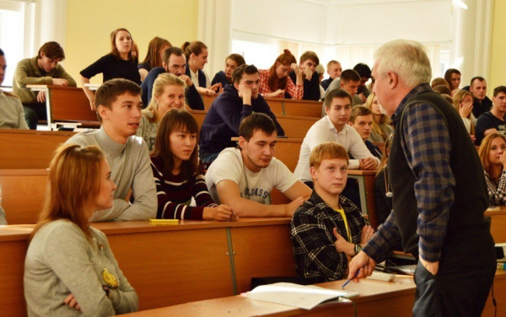
ООО «РН-Юганскнефтегаз» провело мониторинг уровня подготовки будущих выпускников Югорского госуниверситета.
Пилотная оценка профессионально-технических компетенций студентов Югорского госуниверситета по направлениям/специальностям: «Нефтегазовое дело», «Прикладная геология», «Электроэнергетика и электротехника» и «Фундаментальная и прикладная химия» состоялась во исполнение требований корпоративной системы ООО «РН-Юганскнефтегаз» «Школа-вуз-предприятие».
Как отмечают организаторы проверки знаний, в настоящее время перед отечественным нефтегазовым комплексом стоит ряд стратегических задач, в числе которых создание качественно новой системы профессиональных квалификаций. Она должна отвечать современным требованиям бизнеса и ориентироваться на долгосрочное развитие кадрового потенциала в интересах всей отрасли.
Тестирование проводилось впервые, в нем приняло участие 24 студента ЮГУ. Такая проверка профессионально-технических компетенций способствует выявлению навыков, полученных при обучении. Она полезна и выпускникам и работодателям: выпускникам – помогает трудоустроиться, а работодателям – найти квалифицированные кадры для работы в компании.
По словам главного специалиста отдела развития персонала ООО «РН-Юганскнефтегаз» Ильгиза Садыкова, студенты-выпускники, успешно прошедшие проверку, в дальнейшем будут приглашены на практику, стажировку или работу не только в компанию «Роснефть», но и на другие предприятия нефтегазовой отрасли.
Будущие выпускники ответили на 83 вопроса по своей специальности. Многие вопросы предполагали более углубленное знание предмета, с учетом выбранной специальности.

- Академии туризма и международных отношений

Академия туризма и международных отношений - единственное на Урале международное специализированное высшее учебное заведение по туризму, успешно работающие на российском рынке образовательных услуг в сфере туризма и гостиничного дела.

Академия туризма и международных отношений - член Некоммерческого Партнёрства «Объединение международной интеграции в туризме «Мир без границ».

Студенты проходят зарубежные стажировки в разных странах мира: Испании, Болгарии, Греции, Ямайке, Китае, Шри Ланке, США и т.д. В настоящее время насчитывается более 20 зарубежных партнеров, среди которых есть небольшие отели, фирмы, крупные туроператоры, такие как Одеон турс, Туи; отели Хайятт, Novotel, Sandals, Ramada и другие.

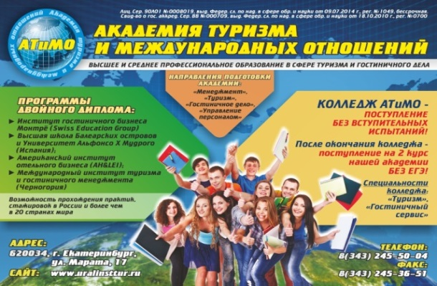
Партнёрами Академии туризма и международных отношений являются такие вузы, как: Чженцянский институт туризма (Китай), Софийский государственный университет (Болгария), Мюнхенский государственный университет (Мюнхен), Школа гостиничного менеджмента Swiss Education Group (Швейцария) , факультет менеджмента и туризма (Герцег Нови), факультет бизнеса и туризма (Будва), институт туризма (Сейшельские острова), международный институт туризма и гостиничного менеджмента (Черногория), Американский образовательный институт в области гостиничного бизнеса (новый Орлеан, США).

Ежегодно в Академии туризма и международных отношений читаются лекции зарубежными преподавателями из вузов партнеров.

Студенты Академии туризма и международных отношений, колледжа АТиМО принимают участие в соревнованиях по футболу, баскетболу, волейболу, настольному теннису и других спортивных состязаниях.

Основными учебными направлениями Академии:
- Среднее профессиональное образование (на базе 9 и 11 классов)
Специальности: «Туризм», «Гостиничный сервис»

- Высшее профессиональное образование (бакалавриат)
Направления подготовки: «Туризм», «Гостиничное дело», «Менеджмент», «Управление персоналом»

Преимущества обучения в Академии туризма и международных отношений:
- В Академии сильный преподавательский состав, руководство Академии и большинство преподавателей реальные практики туристского и гостиничного бизнеса.
- Индивидуальный подход к студентам. Мы видим в каждом студенте уникальную личность!
- Студенты проходят стажировки в лучших туристских компаниях, отелях мира - в России, Сейшелы, Шри Ланка, Китай, Мальдивы, Ямайка, Болгария, Греция, США, Италия, Испания и т.д.
- Большое количество международных партнеров, несколько реальных программ двойного диплома, международных образовательных программ. В результате обучения можно получить дипломы престижных международных вузов.
- Реальное трудоустройство по специальности. Студенты реально начинают работать в сфере туризма и гостеприимства с первого - второго курса. Наш вуз сотрудничает с международной компанией Hosco, которая занимается трудоустройством по всему миру выпускников туристских вузов.
- Наши студенты активно путешествуют по всему миру, с первого курса студенты имеют возможность ходить в походы с турклубом Академии и участвовать в международных молодежных туристских путешествиях.
- В Академии студенты имеют возможность заниматься научными исследованиями, выступать на студенческих конференциях, международных конференциях с докладами.
- Выпускники нашего вуза востребованы на рынке труда!

